План отключений потребителей
Дата | Время | Отключаемые объекты и  территории | Причина отключения
03.06.20 | 09⁰⁰-13⁰⁰ | с. Уйское часть ул.: Аэродромная, Речная, Речная. | ВЛ 0.4 №2 от ТП-161 выпилка деревьев.
03.06.20 | 13⁰⁰-18⁰⁰ | с. Уйское, часть ул.: Луговая. | ВЛ 0.4 №2 от ТП-31 выпилка деревьев.
03.06.20 | 10⁰⁰-17⁰⁰ | с. Глазуновка часть ул.: Солнечная, Степная. | ТП-295 капитальный ремонт.
03.06.20 | 09⁰⁰-17⁰⁰ | с. Ларино часть ул.: Октябрьская, пер. Речной.  Организации: Б/Отдыха - «Радуга». | ВЛ 0,4№5 от ТП-270 замена ПУ.
03.06.20 | 09⁰⁰-17⁰⁰ | с. Соколовка часть ул.: Механическая, Партизанская, Садовая.  Организации: Соколовский Д/сад, ООО "Сокол" Контора, з/ток . | ТП-320 капитальный ремонт.
03.06.20 | 14⁰⁰-16⁰⁰ | с. Уйское, часть ул.: Кирова, Островского.  Организации: Уйская ЦРБ: Хирургия, Скорая помощь, Терапия; комитет по имуществу, Аптека -"Веста". | ВЛ 0,4№2 от ТП-206 для безопасности работ по замене Т-1 на ТП-436.

Уважаемые потребители электроэнергии!
Во времени отключения и включения объектов будут незначительные корректировки, но объект не может быть обесточен ранее заявленного времени.
Возможны незапланированные перерывы в электроснабжении для производства внеплановых кратковременных работ и ликвидации аварий без предупреждения.
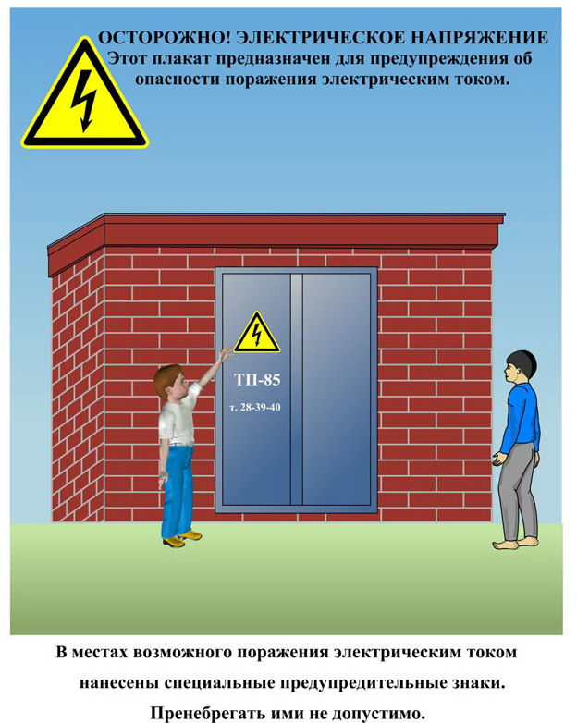
Сообщите о возможных местах поражения электрическим током!
Телефон диспетчера РЭС 3-13-01 круглосуточно.

